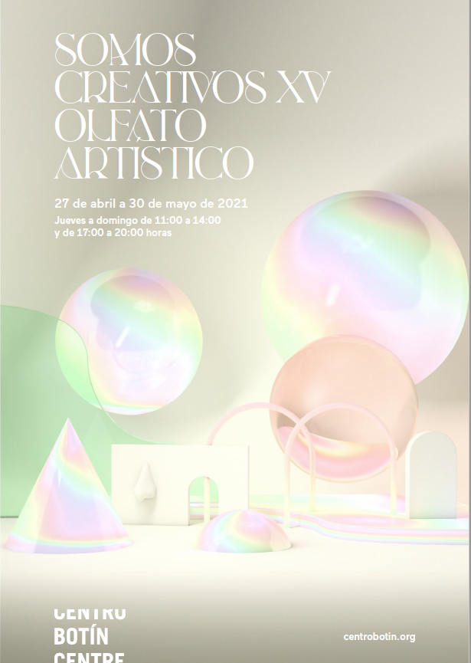

Hoy se inaugura Somos Creativos XV. Olfato artístico
LA VINCULACIÓN ENTRE LA MEMORIA OLFATIVA Y NUESTROS RECUERDOS INSPIRA LA MUESTRA SOMOS CREATIVOS XV EN EL CENTRO BOTÍN
- La nueva edición de la exposición Somos Creativos recoge el trabajo realizado durante el curso 2020/21 por el alumnado participante en ReflejArte, un recurso educativo de la Fundación Botín que favorece el desarrollo emocional, social y creativo a través del arte.

- Las vídeo-creaciones realizadas por 38 centros educativos cántabros, fruto de un proceso creativo de varios meses inspirado en la exposición Arte y arquitectura: un diálogo, estarán expuestas y podrán visitarse hasta el 30 de mayo en el Centro Botín.

- ReflejArte es parte del programa Educación Responsable, que cuenta con una red de centros con casi 500 instituciones educativas repartidas por toda España, además de Uruguay, Chile y México.
Santander, 27 de abril de 2021. – El Centro Botín inaugura esta tarde a las 18:00 horas Somos Creativos XV. Olfato artístico, una exposición que recoge el trabajo realizado por el alumnado de los 38 centros cántabros que han participado en el recurso educativo ReflejArte de la Fundación Botín durante este curso escolar 2020/21. En este año tan especial, las creaciones se inspiran en la exposición del Centro Botín Arte y arquitectura: un diálogo, que indaga en la influencia de la arquitectura en el arte y en nuestras propias vidas e interacciones.

Las video-creaciones presentadas por cada centro educativo son el resultado de un trabajo que se ha realizado en tres etapas consecutivas a lo largo de cuatro meses. En ellas se ha trabajado sobre cómo el sentido del olfato activa nuestra memoria y es capaz de evocarnos recuerdos que nos transportan a lugares y espacios. La primera de las tres etapas se lleva a cabo en familia, en la casa de cada alumno. En ella, los alumnos fotografiaron el espacio que mejor representaba el olor de su hogar. Más adelante, mediante una sesión presencial y/o virtual en la sala de exposiciones del Centro Botín, y a través de la muestra Arte y arquitectura: un diálogo, reflexionaron sobre la importancia de los espacios en los que se desarrolla nuestra vida. Por último, crearon en el centro escolar un proyecto colaborativo en el que han incorporado los elementos y reflexiones de las etapas anteriores para plasmar, en una videocreación, un espacio que les defina -siendo este real o imaginario-, que cuente la historia del grupo con unas características propias: olor, color, texturas…

La arquitectura en el entorno rural y los olores de la naturaleza, el distanciamiento y el aislamiento que sentimos en la actualidad al no poder tocarnos y tener que protegernos, así como la fugacidad de las relaciones como olas que vienen y van, son solo algunas de las reflexiones y sensaciones que podemos encontrar en la exposición. La colección de trabajos resultado del esfuerzo del alumnado, sus familias y profesores en esta decimoquinta edición de ReflejArte podrá visitarse y disfrutarse en las aulas del Centro Botín en Santander durante todo el mes de mayo. De jueves a domingo en horario de 11:00 a 14:00 horas y de 17:00 a 20:00 horas, con acceso gratuito previa recogida de las entradas en taquilla. Además, las video-creaciones podrán disfrutarse al activar los códigos QR que estarán repartidos por los exteriores del edificio y se mostrarán en momentos puntuales a través de la pantalla del Centro Botín.

ReflejArte es un recurso educativo del programa Educación Responsable de la Fundación Botín que promueve el desarrollo emocional, social y creativo de los más jóvenes a través del arte, funcionando éste como un vehículo que aporta bienestar y seguridad, fomentando la autoestima, la empatía, las habilidades sociales y potenciando la imaginación y la creatividad. Las artes influyen en nuestras emociones y nuestras emociones en nuestra forma de observar la realidad. La creatividad es, en parte, mirar al mundo de forma diferente. Por eso “Artes, emociones y creatividad” es el trinomio que mejor define la misión social del Centro Botín.

Centros educativos participantes
Buena parte de los 38 centros cántabros presentes en la exposición (y listados a continuación) forman parte de la Red de Centros Educación Responsable de la Fundación Botín, formada por casi medio millar de centros repartidos en las comunidades autónomas españolas de Cantabria, Madrid, La Rioja, Navarra, Galicia, Murcia, Castilla y León, Aragón y la Comunidad Valenciana (con la colaboración de sus respectivas Consejerías de Educación), además de Uruguay, Chile y México en América Latina.

CC Antares (Reinosa)
CC Apostolado del Sdo. Corazón de Jesús (Ceceñas)
CC Atalaya (Santander)
CC Compañía de Mª - La Enseñanza (Santander)
CC Decroly (Santander)
CC Jardín de África (Santander)
CC Mercedes (FEM Santander)
CC Menéndez Pelayo (Castro Urdiales)
CC Miguel Bravo (Santander)
CC Nª Señora de la Paz (Torrelavega)
CC Puente III (Astillero)
CC Sagrados Corazones (Torrelavega)
CC Sagrada Familia (Herrera de Camargo)
CC San Antonio (Santander)
CC San José (Santander)
CC San Roque de los Pinares (Santander)
CC Sta. Mª Micaela (Santander)
CCEE Padre Apolinar (Santander)
CEE Lupasco (Santander)
CEE Parayas (Maliaño)
Centro de Formación Horizon-AMICA (Torrelavega)
CFP Puente 1 (Santander)
CC Torrevelo-Peñalabra (Mogro)
CP Benedicto Ruiz (Ajo)
CP Cisneros (Santander)
CP José Mª Pereda (Torrelavega)
CP Marcial Solana (La Concha)
CP Pedro Santiuste (Argoños)
CP Quinta Porrúa (Santander)
CP Ramón Pelayo (Santander)
CP Rodríguez de Celis (Paracuelles)
CP San Andrés de Luena (San Andrés de Luena)
CP Valle de Polaciones (Puente Pumar)
CP Valle de Reocín (La Veguilla)
Fundación Síndrome de Down (Santander)
IES Fuente Fresnedo (Laredo)
IES Ocho de Marzo (Castro Urdiales)
IES Ría del Carmen (Muriedas)

………………………………………..
Centro Botín
El Centro Botín, obra del arquitecto Renzo Piano, es un proyecto de la Fundación Botín que aspira a ser un centro de arte privado de referencia en España, parte del circuito internacional de centros de arte de primer nivel, que contribuirá en Santander, a través de las artes, a desarrollar la creatividad para generar riqueza económica y social. Será también un lugar pionero en el mundo para el desarrollo de la creatividad que aprovechará el potencial que tienen las artes para el desarrollo de la inteligencia emocional y de la capacidad creadora de las personas. Finalmente, será un nuevo lugar de encuentro en un enclave privilegiado del centro de la ciudad, que completará un eje cultural de la cornisa cantábrica, convirtiéndose en un motor para la promoción nacional e internacional de la ciudad y la región.www.centrobotin.org.

Para más información:
Fundación Botín
María Cagigas
mcagigas@fundacionbotin.org
Tel.: 942 226 072

